**UNIDAD REGIONAL DE REHABILITACIÓN DE TEPATITLÁN**

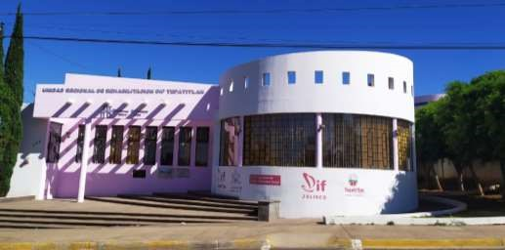

**CONTENIDO:**

1.-Reseña Histórica………………………………………… 3

2.-Marco Jurídico……………………………………………… 6

3.-Justificación………………………………………………… 7

4.-Organigrama……………………………………………… 8

5.-Descripción de funciones…………………………… 9

6.-Objetivos Generales…………………………………… 19

7.-Objetivo Específico……………………………………… 20

8.-Población Objetivo……………………………………… 21

9.-Flujograma………………………………………………… 22

10.-Servicios ……………………………………………………… 23

11.-Planta Arquitectónica…………………………………… 25

**1.** **RESEÑA HISTÓRICA**

El sistema para el Desarrollo Integral de la Familia ha sufrido innumerables cambios, pero siempre desde la perspectiva de una ayuda humanitaria, Integral e Incluyente, por lo que se han apoyado a diferentes municipios del estado para llevar a cabo la asistencia y la profesionalización de servicios para personas con discapacidad; creando así las unidades básicas y regionales de rehabilitación.

Esto se ha logrado gracias a la participación de autoridades estatales y municipales para poder dotar de este servicio a la población en donde se requiere.

En Tepatitlán de Morelos, jalisco se abrió el primer servicio UBR que contó con el diagnóstico y rehabilitación a personas que lo requerían; comenzando dentro de las instalaciones del DIF de Tepatitlán ubicada en la calle Morelos No. 340.

Se iniciaron labores a partir del día 15 de abril de 1999. En la administración 1998-2001 que presidia el Lic. Ramón González González y como directora del DIF la Lic. Cristina Gómez Gómez.

Los servicios se comenzaron con un médico rehabilitador para la consulta y valoración de los pacientes y con un fisioterapeuta para la atención de los mismos.

**1.** **RESEÑA HISTÓRICA**

Se contaba con un consultorio y una pequeña habitación en donde se realizaban las terapias, en ese momento se disponía del siguiente equipo:

Consultorio: 1 mesa de exploración, un negatoscopio, un

Banquito.

Rehabilitación: una mesa de exploración, un colchón para realizar las mecanoterapias, un timón, unas escaleras suecas, un DS-20, un compresero, un parafinero y un ultrasonido.

Debido a la gran demanda que hubo en rehabilitación de personas en toda la región se gestionó ante el gobierno del estado para que se llevará a cabo la construcción de una Unidad Regional de Rehabilitación en un área de donación que se encontraba ubicada en el domicilio Zaragoza No. 385.

Esta Unidad Regional de Rehabilitación fue inaugurada en enero de 2006 en la administración del Lic. Leonardo García Camarena (2004-2006) y siendo Gobernador del Estado de Jalisco el Lic. Francisco Ramírez Acuña.

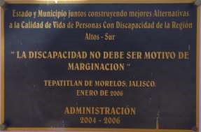

**1.** **RESEÑA HISTÓRICA**

Al paso del tiempo se han estado dando mejoras y cambios en la URR Tepatitlán para el beneficio de las personas más vulnerables que cuenten con algún tipo de Discapacidad de la Región algunas de ellas son:

* Se ha reequipado la URR con diferentes aparatos como ultrasonidos, electros, Deep occillation, láser terapéutico, balance y thera-trainer en 3 ocasiones diferentes, gracias a las gestiones de diferentes administraciones.
* Además del servicio de médico rehabilitador y fisioterapeutas se han integrado a lo largo del tiempo diversos servicios tales como: Terapia de lenguaje, consultas psicológicas, (por ahora se tienen solamente en DIF Morelos) de nutrición, de audiólogo y ortopedia, integrándose actualmente la consulta de un médico foniatra.
* El edificio también ha tenido algunos cambios al paso de las diferentes administraciones, se realizó un cuarto para estimulación temprana (actualmente por el requerimiento de más servicios este cuarto es utilizado una parte para terapia física y la otra parte para guardan los aparatos de los fisioterapeutas) y estimulación sensorial (que es donde se lleva a cabo también la estimulación temprana).

**2.** **MARCO JURÍDICO**

CONSTITUCIONES:

Constitución Política de los Estados Unidos Mexicanos

D.O. 05/11/1917

Constitución Política del Estado de Jalisco

P.O. 05/11/1917

LEYES:

Ley General de Salud

D.O. 07/11/1984

Ley Estatal de Salud

P.O. 30/XII/1986

Ley Sobre el sistema Nacional de Asistencia Social

D.O. 09/01/1986

Ley General para la Inclusión de las Personas con Discapacidad.

Ley para la Atención y Desarrollo Integral de Personas con Discapacidad del Estado de Jalisco.

Código de Asistencia Social en el estado de Jalisco

Decreto A002 15/1/1998

Reglamento interno del Sistema para el Desarrollo Integral de la Familia del Municipio de Tepatitlán.

**3. JUSTIFICACION**

Los Centros de Rehabilitación Regionales, fueron creados con el propósito de establecer unidades estratégicas de cobertura y atención a los municipios y delegaciones cercanas a la unidad; esto lo hace implementando infraestructuras, reorientando procesos, vinculando los mecanismos de atención del Centro de Rehabilitación Integral del Estado de Jalisco como prototipo ideal para atender las demandas como:

* Discapacidad musculo-esquelética
* Discapacidad Auditiva
* Discapacidad visual
* Discapacidad intelectual
* Servicios de rehabilitación post-operatorios
* Servicios de rehabilitación secuelas de fractura
* Servicios de rehabilitación para adultos mayores
* Servicios de estimulación temprana y sensorial

**4.** **ORGANIGRAMA**

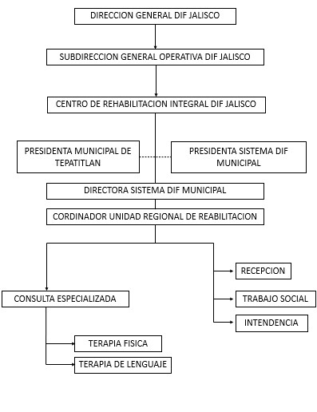

**5.** **DESCRIPCIÓN DE FUNCIONES**

**COORDINADOR:**

* Vigilar y supervisar el buen desempeño y asistencia del personal de la unidad, así como la valoración del trato a los usuarios de la Unidad de Rehabilitación Física del Sistema DIF Tepatitlán.
* Coordinar las acciones necesarias para el buen desempeño del personal de la Unidad Regional de Rehabilitación.
* Incluir en la unidad nuevos programas y servicios que beneficien a las personas con discapacidad.
* Realizar solicitudes a las áreas correspondientes con la finalidad de mejorar el Centro de Atención.
* Incorporar nuevas actividades al plan de trabajo del personal, así como las modificaciones en el mismo que resulten necesarias con la finalidad de brindar un mejor servicio.
* Buscar convenios con otras Instituciones o empresas que sirvan de apoyo para ofrecer nuevos servicios y oportunidades
* Diseñar, organizar y supervisar las actividades del personal del centro, así como planear estrategias dentro de los programas para su funcionamiento adecuado y de calidad para el usuario.

**5.** **DESCRIPCIÓN DE FUNCIONES**

* Facilitar y agilizar el trabajo de las diferentes áreas a su cargo para lograr un mejor desempeño de las actividades del centro.
* Supervisar y lograr que los servicios lleguen a las familias más vulnerables del Municipio.
* Realizar los informes Mensuales de productividad del Centro a DIF Jalisco e IMPLAN (municipio).
* Resguardar y mantener los bienes materiales de la Unidad Básica de Rehabilitación del Sistema DIF Tepatitlán, así como establecer resguardos de tipo individual al personal de la Unidad los cuales quedarán validados con su firma.
* Administrar y vigilar el correcto uso de insumos e inmuebles de la Unidad Regional de Rehabilitación de Tepatitlán.
* Realizar en conjunto con la secretaria del centro las requisiciones de materiales e insumos de la unidad regional de rehabilitación de Tepatitlán.
* Las demás funciones que le sean asignadas por su jefe inmediato.
* Todas las funciones y/o actividades son enunciativas más no limitativas, pueden cambiar según las necesidades del Sistema.

**5.** **DESCRIPCIÓN DE FUNCIONES**

**SECRETARIA:**

* Dar información personal y vía telefónica a las personas de los diferentes servicios que ofrece la URR.
* Recibir y revisar que este completa la documentación requerida al paciente para apertura del expediente clínico.
* Proporcionar los expedientes de los pacientes de las diferentes áreas de la URR.
* Recibir y catalogar la documentación ordinaria y confidencial interna y/o externa que recibe el centro y enviarla para su derivación.
* Llevar la agenda en conjunto con el encargado (a) de la unidad.
* Recibir y/o archivar los documentos, expedientes, correspondencia y/o cualquier otro documento de manejo delicado de la Institución.
* Mantener alto grado de discreción en documentos e información de interés confidencial.
* Resguardar el expediente clínico en el archivo una vez desocupado por el área médica.
* Control de archivo y entrega de archivo muerto.
* Cobrar las cuotas de recuperación y depositarlas en tiempo y forma de acuerdo a lo establecido en el sistema DIF Tepatitlán.

**5.** **DESCRIPCIÓN DE FUNCIONES**

* Atender el sistema de caja, realizando los cortes y trámites correspondientes.
* Desarrollar todas aquellas funciones inherentes al área de su competencia o indicadas por su jefe inmediato.
* Todas las funciones y/o actividades son enunciativas más no limitativas, pueden cambiar según las necesidades del Sistema.

**MÉDICO ESPECIALISTA:**

* Recibir y valorar al paciente de acuerdo a su patología proponiendo un plan terapéutico para mejoría del mismo.
* Captura información del usuario en la hoja de llenado de pacientes atendidos y da seguimiento del expediente del historial clínico
* Coordinar el desempeño del paciente de acuerdo al plan terapéutico.
* Dar seguimiento al progreso del paciente y el alta de los pacientes de acuerdo a la evolución de su padecimiento.
* Supervisar el trabajo realizado por el personal a su cargo, así como por los prestadores de servicio en terapia física.
* Designar pacientes, así como plan de trabajo a los fisioterapeutas

**5.** **DESCRIPCIÓN DE FUNCIONES**

* Trabajar en conjunto con los fisioterapeutas, así como indicar un plan de trabajo diario y supervisar el mismo.
* Todas las funciones y/o actividades son enunciativas más o limitativas, pueden cambiar según las necesidades del Sistema.

**FISIOTERAPEUTA:**

* Aplicar y realizar las Terapias Físicas (Mecanoterapia, Hidroterapia, Electroterapia, Estimulación temprana, entre otras) Previa consulta con el médico especialista para armar un plan terapéutico individualizado con cada paciente.
* Recibir al paciente que le envía el médico especialista para aplicarle la terapia física correspondiente.
* Captura información del usuario en hoja de registro diario de pacientes atendidos y da seguimiento del expediente del historial clínico.
* Habilitar y rehabilitar a pacientes con alguna discapacidad, deficiencia física, post-operatorios y con secuelas de fractura.
* Explicar al paciente el proceso de la terapia asignada.
* Aplicar al paciente la terapia asignada.
* Realizar el reporte diario de la evolución clínica mediante las terapias brindadas para el Médico

Especialista.

**5.** **DESCRIPCIÓN DE FUNCIONES**

* Informar al Médico Especialista la terminación de las terapias físicas de los pacientes, para que éste realice la valoración final y el alta.
* Supervisar el trabajo realizado por prestadores de servicio.
* Realizar su informe mensual para ser entregado en DIF Jalisco.
* Las demás funciones que le confiere su superior jerárquico.
* Todas las funciones y/o actividades son enunciativas más no limitativas, pueden cambiar según las necesidades del Sistema.

**TERAPEUTA DE LENGUAJE:**

* Aplicar y realizar las Terapias de Lenguaje (aprendizajes

ejercicios, tareas y seguimientos entre otras) Previa consulta con el médico especialista para armar un plan terapéutico individualizado con cada paciente.

* Recibir al paciente que le envía el médico especialista para aplicarle la terapia de lenguaje correspondiente.
* Captura información del usuario en hoja de reporte diario de pacientes atendidos y da seguimiento del expediente del historial clínico.

**5.** **DESCRIPCIÓN DE FUNCIONES**

* Habilitar y rehabilitar a pacientes con necesidad de terapia de lenguaje a pacientes neurológicos, con autismo, trastornos fonológicos, dislexia, déficit de atención, etc.
* Explicar al paciente el proceso de la terapia asignada.
* Aplicar al paciente la terapia asignada y dejar programa en casa para mayor avance.
* Realizar notas de la evolución clínica mediante las terapias brindadas para el Médico Especialista.
* Informar al Médico Especialista la terminación de las terapias de lenguaje de los pacientes, para que éste realice la valoración final y el alta.
* Realizar su informe mensual para ser entregado en DIF Jalisco.
* Las demás funciones que le confiere su superior jerárquico.
* Todas las funciones y/o actividades son enunciativas más no limitativas, pueden cambiar según las necesidades del Sistema.

**TRABAJADOR (A) SOCIAL:**

* Captura información del usuario a través de un estudio socio-económico y da seguimiento del caso o de la atención de primera vez, en los formatos establecidos.
* Realizar la entrevista inicial y verificar que el usuario sea sujeto de asistencia social.

**5.** **DESCRIPCIÓN DE FUNCIONES**

* Realizar la recepción de documentos necesarios para expediente, así como la asignación de cuota de recuperación por medio del estudio socio económico.
* Derivar al usuario al área correspondiente para su debido seguimiento, en caso de requerirse.
* Coordinarse con Instituciones y Asociaciones Civiles para dar seguimiento al caso que no se pueda resolver internamente, así como para enlazar usuarios y apoyos.
* Orientar telefónicamente los reportes de casos y realizar un informe diario sobre los descuentos otorgados o exentos.
* Desarrollar todas aquellas funciones inherentes al área de su competencia.
* Capturar datos generales y seguimiento a la atención del usuario en la hoja de trabajo social.
* Las demás que de manera expresa le sean asignados por su jefe

**CHOFER:**

* Acercar a los pacientes con discapacidad motora a la unidad regional de rehabilitación para que tomen sus terapias y regresarlos a sus casas.
* Lleva una bitácora de asistencia de los pacientes que el transporta a la unidad regional de rehabilitación.

**5.** **DESCRIPCIÓN DE FUNCIONES**

* Mantiene su unidad limpia, en buen estado y en constante revisión para su buen funcionamiento.
* Está en contacto con recepción para algún cambio o suspensión de algún paciente.
* Apoya con algunas actividades de la unidad de rehabilitación.
* Desarrollar todas aquellas funciones inherentes al área de su competencia.

**INTENDENCIA:**

* Mantener limpia cada área de la instalación, recepción, áreas de trabajo (oficinas, área de rehabilitación, área de estimulación temprana, mecanoterapia, consultorio y áreas comunes)
* Lavar toallas, sabanas y material utilizado en terapia física y de lenguaje.
* Brindar apoyo en eventos realizados por parte del Sistema DIF Tepatitlán.
* Mantener en buen estado los muebles de la instalación.
* Mantendrá desinfectadas y limpias las áreas comunes que fueron utilizadas por los pacientes (para evitar contagios)

**5.** **DESCRIPCIÓN DE FUNCIONES**

* Dará una limpieza profunda a áreas no tan accesibles por lo menos cada 6 meses (Limpieza de vidrios, cortinas, ordenar espacios como closets, cocineta y en donde se requiera.)
* Las demás que de manera expresa le sean asignados por su jefe inmediato.
* Todas las funciones y/o actividades son enunciativas más no limitativas, estas pueden cambiar según las necesidades del Sistema.

**6.** **OBJETIVO GENERAL**

Brindar atención especializada e incluyente a Personas con discapacidad temporal o permanente en la región altos-sur de Jalisco. La finalidad de la URR, es lograr un conjunto de acciones médicas, sociales y educativas dirigidas a personas con discapacidad o necesidades similares con el objetivo de incluirse dentro de todos los ámbitos de la vida diaria de una manera efectiva e incluyente; haciendo sentir al paciente por parte de los servidores que la conformamos que se encuentra en un ambiente en donde se le valora y se estimula a su crecimiento físico y personal.

Que el paciente se identifique y se acople de manera efectiva e integral al espacio y su entorno para que en un ambiente de buen trato y cercanía se esfuerce y persista en su mejoría física.

**VISION:**

Institución que proporciona servicios de calidad para ayudar al proceso de rehabilitación en las personas con discapacidad y/o deficiencias

**7.** **OBJETIVOS ESPECÍFICOS**

* Brindar atención médica en rehabilitación de primer nivel a personas con discapacidad temporal y permanente, así como a niños y adultos mayores y proveer servicios que contribuyan a la inclusión social, laboral y educativa.
* Efectuar un diagnóstico temprano y una atención oportuna y eficaz.
* Brindar consulta médica especializada y rehabilitación a las personas con discapacidad temporal y permanente.
* Incluir servicios que apoyen a las personas con discapacidad temporal y permanente.
* Realizar entregas de auxiliares auditivos y sillas de ruedas a personas con discapacidad en situación económica vulnerable.

**8.** **POBLACIÓN OBJETIVO**

La población a la cual va dirigidos los servicios de la unidad regional de rehabilitación son los siguientes:

* Personas con discapacidad temporal y permanente
* Personas para rehabilitación post-operatorios.
* Personas con algún problema musculo-esquelética.
* Personas con problemas neurológicos
* Niños prematuros
* Niños y adultos con problemas de lenguaje, auditivos y ortopédicos.

**9.** **FLUJOGRAMA**

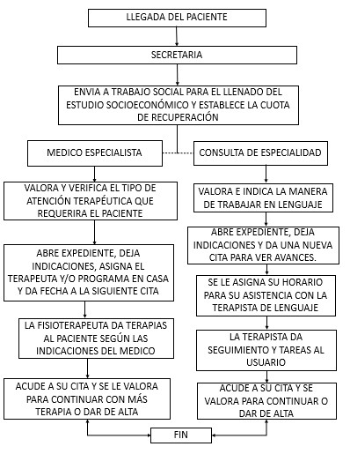

**10.** **SERVICIOS**

Los servicios con los que cuenta la unidad regional de rehabilitación son los siguientes:

* CONSULTAS:
  + Médico Rehabilitador
  + Foniatra
  + Audiólogo
  + Ortopedista
  + Nutrición
* TERAPIAS:
  + Física
  + Estimulación temprana
  + Estimulación sensorial
  + De lenguaje
* CERTIFICADOS:
  + Certificados para engomados
  + Certificados para descuentos en camiones
  + Certificados para descuento en el trámite del pasaporte
  + Certificados para apoyos en especie (sillas de ruedas, camas, aparatos auditivos, etc.)

**10.** **SERVICIOS**

* APOYO A POBLACIÓN CON DISCAPACIDAD:
  + Certificados de discapacidad PERMANENTE (Son elaborados por Secretaría de Salud, Jalisco y vienen cierto tiempo a nuestro municipio para elaborarlos)
  + Elaboración de citas a CRI Guadalajara para realizar el trámite de la credencial de discapacidad Nacional
  + Recopilación de documentos para enviarlos a CRI Jalisco para la realización del tramite de credenciales de discapacidad municipales.
* RENTA DE MOVILIDAD ASISTIDA:
  + Silla de ruedas
  + Muletas
  + Andaderas
  + Bastones

**10.** **PLANO ARQUITECTÓNICO**

